|  |  |  |  |  |  |  |  |
| --- | --- | --- | --- | --- | --- | --- | --- |
| **序号** | **项目名称** | **楼号** | **房号** | **户型** | **套型** | **房屋面积（m**2） | **朝向** |
| 1 | 远山嘉园 | 6号楼 | 107 | A | 中 | 52.2 | 西 |
| 2 | 远山嘉园 | 6号楼 | 207 | A | 中 | 52.62 | 西 |
| 3 | 远山嘉园 | 6号楼 | 409 | A | 中 | 52.2 | 西 |
| 4 | 远山嘉园 | 6号楼 | 503 | A | 中 | 53.46 | 西 |
| 5 | 远山嘉园 | 6号楼 | 508 | A | 中 | 53 | 东 |
| 6 | 远山嘉园 | 6号楼 | 516 | C | 小 | 32.61 | 东 |
| 7 | 远山嘉园 | 6号楼 | 918 | B | 小 | 40.39 | 东 |
| 8 | 远山嘉园 | 6号楼 | 1014 | A | 中 | 52.97 | 东 |
| 9 | 远山嘉园 | 6号楼 | 1106 | B | 小 | 40.39 | 东 |
| 10 | 远山嘉园 | 20号楼 | 211 | A | 中 | 51.88 | 西 |
| 11 | 远山嘉园 | 20号楼 | 214 | A | 中 | 52.65 | 东 |
| 12 | 远山嘉园 | 20号楼 | 218 | B | 小 | 40.13 | 东 |
| 13 | 远山嘉园 | 20号楼 | 303 | A | 中 | 53.29 | 西 |
| 14 | 远山嘉园 | 20号楼 | 308 | A | 中 | 52.84 | 东 |
| 15 | 远山嘉园 | 20号楼 | 312 | A | 中 | 52.06 | 东 |
| 16 | 远山嘉园 | 20号楼 | 413 | A | 中 | 52.48 | 西 |
| 17 | 远山嘉园 | 20号楼 | 512 | A | 中 | 52.06 | 东 |
| 18 | 远山嘉园 | 20号楼 | 615 | A | 中 | 52.48 | 西 |
| 19 | 远山嘉园 | 20号楼 | 617 | A | 中 | 53.29 | 西 |
| 20 | 远山嘉园 | 20号楼 | 806 | B | 小 | 40.24 | 东 |
| 21 | 远山嘉园 | 20号楼 | 1115 | A | 中 | 52.48 | 西 |
| 22 | 远山嘉园 | 20号楼 | 1118 | B | 小 | 40.24 | 东 |
| 23 | 远山嘉园 | 31号楼 | 103 | A | 中 | 52.85 | 西 |
| 24 | 远山嘉园 | 31号楼 | 106 | B | 小 | 39.96 | 东 |
| 25 | 远山嘉园 | 31号楼 | 207 | A | 中 | 52.02 | 西 |
| 26 | 远山嘉园 | 31号楼 | 209 | A | 中 | 51.6 | 西 |
| 27 | 远山嘉园 | 31号楼 | 211 | A | 中 | 51.6 | 西 |

远山嘉园公租房项目空置房及户型图

|  |  |  |  |  |  |  |  |
| --- | --- | --- | --- | --- | --- | --- | --- |
| **序号** | **项目名称** | **楼号** | **房号** | **户型** | **套型** | **房屋面积（m**2） | **朝向** |
| 28 | 远山嘉园 | 31号楼 | 416 | C | 小 | 32.31 | 东 |
| 29 | 远山嘉园 | 31号楼 | 418 | B | 小 | 40.12 | 东 |
| 30 | 远山嘉园 | 31号楼 | 517 | A | 中 | 53.16 | 西 |
| 31 | 远山嘉园 | 31号楼 | 711 | A | 中 | 51.89 | 东 |
| 32 | 远山嘉园 | 31号楼 | 807 | A | 中 | 52.32 | 西 |
| 33 | 远山嘉园 | 31号楼 | 914 | A | 中 | 52.68 | 东 |
| 34 | 远山嘉园 | 31号楼 | 1018 | B | 小 | 40.12 | 东 |
| 35 | 远山嘉园 | 31号楼 | 1104 | C | 小 | 33.83 | 东 |
| 36 | 远山嘉园 | 31号楼 | 1112 | A | 中 | 51.89 | 东 |
| 37 | 远山嘉园 | 31号楼 | 1117 | A | 中 | 53.16 | 西 |
|  |  |  |  |  |  |  |  |
|  |  |  |  |  |  |  |  |

远山嘉园公租房项目空置

小套型

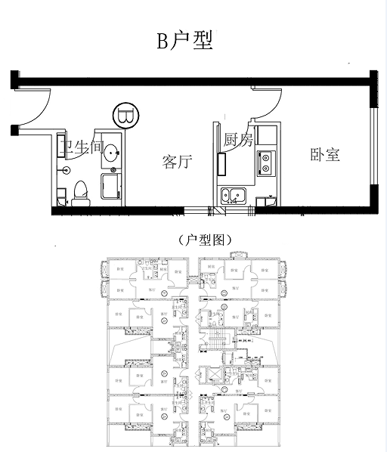

房屋户型：小户型

户型编号：B户型

建筑面积：约39.96-42.12㎡

房屋朝向：东

房屋租金：719.28-758.16元/月

小套型

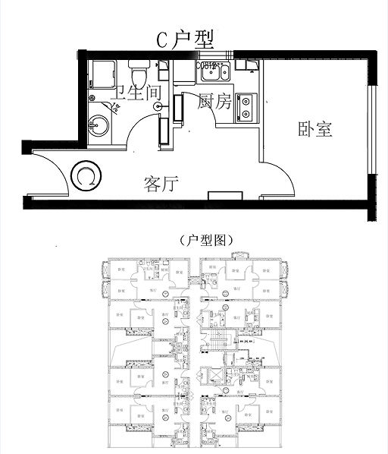

房屋户型：小户型

户型编号：C户型

建筑面积：约32.33㎡

房屋朝向：东

房屋租金：约581.94元/月

中套型

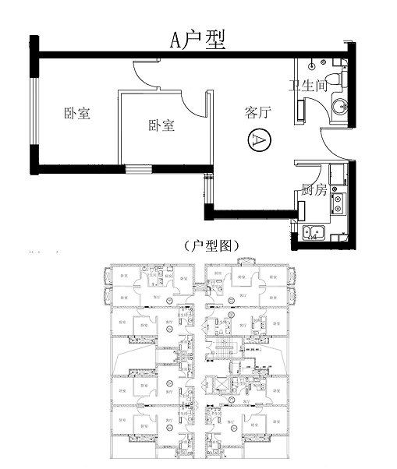

房屋套型：中套型

户型编号：A户型

建筑面积：约51.88-53.46㎡

房屋朝向：东/西

房屋租金：约933.84-962.28元/月